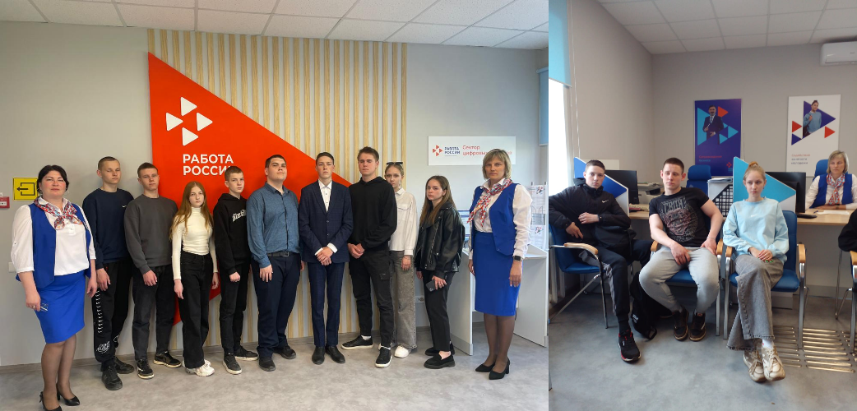

* Cпециалисты  кадрового центра провели мероприятие для учащихся 10 класса Большеигнатовской средней школы в рамках молодежного клуба «Дело молодое»

Подростки были ознакомлены с работой кадрового центра, мерами государственной поддержки, которые оказываются специалистами службы занятости, о возможности единой цифровой платформы «Работа России» [https://trudvsem.ru/](https://vk.com/away.php?to=https%3A%2F%2Ftrudvsem.ru%2F&post=-223060986_195&cc_key=).

Ребята узнали о различных профессиях, актуальных вакансиях района, а также республики в целом.

Специалисты разъяснили вопросы, связанные с возможностями профессионального обучения граждан, познакомили с перечнем учебных заведений республики, дальнейшим трудоустройством по выбранной профессии.

Желающие прошли тестирование, в результате которого проанализировали свои профориентационные направленности.